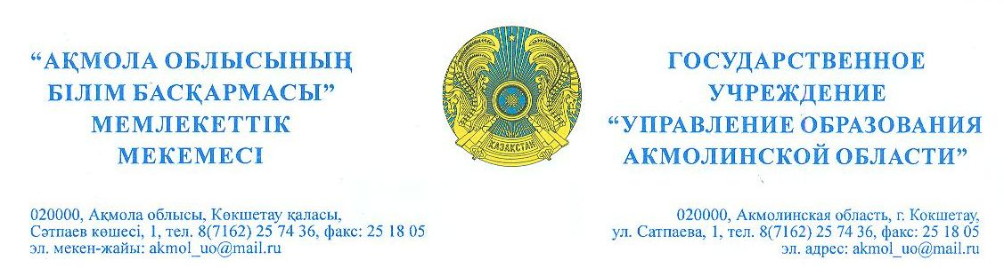

Көкшетау қ.,Степногорск қ.,
аудандық білім бөлімдерінің
басшыларына

Ведомствоға бағынышты
мекемелердің басшыларына

Облыс әкімдігінің 2018 жылғы 13-тамыздағы
№ 02-02/12896 -хатына

Ақмола облысының білім басқармасы Қазақстан Республикасы Президентінің 2015 жылғы 29 желтоқсандағы №153 Жарлығымен бекітілген Әдеп жөніндегі уәкіл туралы ережеге сәйкес, жергілікті атқарушы органдардың мемлекеттік көрсетілетін қызметті көрсету сапасына мониторинг жүргізу, азаматтардың, сондай-ақ мемлекеттік қызметшілердің құқықтары мен заңды мүдделерін қорғау мен қалпына келтіруге бағытталған шаралар қолдану мақсатында, ресми интернет-ресурстарында 1-қосымшаға сәйкес хабарландыру жариялау, сонымен қатар, хабарландырудың мәтінін мемлекеттік көрсетілетін қызметтерді көрсету орындарында (мемлекеттік органдарда, мектептерде балабақшаларда, ауруханалар мен емханаларда) тақталарда орналастыру қажет.
Атқарылған жұмыстар туралы мәліметті ағымдағы жылғы 20 тамызға дейін bikeeva_asem@mail.ru электрондық поштасына жолдау керек.

Басшының міндетін атқарушы В.Гамазов

А. Бикеева
90-31-07

Қосымша 1

Ақмола облысы тұрғындарының назарына!

Құрметті азаматтар, заңды тұлғалар мен мемлекеттік қызметшілер, жергілікті атқарушы органдар сіздерге мемлекеттік көрсетілетін қызметті сапасыз көрсетсе және заңды құқықтарыңыз бен мүдделеріңізді бұзса, сіздер Ақмола облысы әкімі аппаратының әдеп жөніндегі уәкілі Нариман Төлешұлы Әбдірахмановқа 8(7162)29-73-54 телефоны арқылы немесе abdrahmanov_nt@akmo.kz электрондық мекенжайына хабарласуларыңызға болады.
Сонымен қатар, әдеп жөніндегі уәкіл әр бейсенбі сайын сағат 10.00-ден 12.00-ге дейін азаматтар мен мемлекеттік қызметшілерді қабылдауды жүргізеді.

Приложение 1

К сведению жителей Акмолинской области!

Уважаемые граждане, юридические лица и государственные служащие, в случае оказания Вам некачественных государственных услуг местными исполнительными органами и нарушения законных прав и интересов, Вы можете обратиться к уполномоченному по этике аппарата акима Акмолинской области Абдрахманову Нариману Тулешовичу по телефону 8(7162)29-73-54 или посредством электронной почты: abdrahmanov_nt@akmo.kz.
Также уполномоченный по этике осуществляет приём граждан и государственных служащих каждый четверг с 10-00 до 12-00 часов.

